Занание 1
часть а, b
getent passwd {1000..60000} просмотр обычных пользователей UID от 1000 до 60000.
useradd -D просмотр настроек по умолчанию для нового пользователя
sudo useradd katerina создание нового пользователя с настройками по умолчанию
sudo userdel katerina удаление пользователя

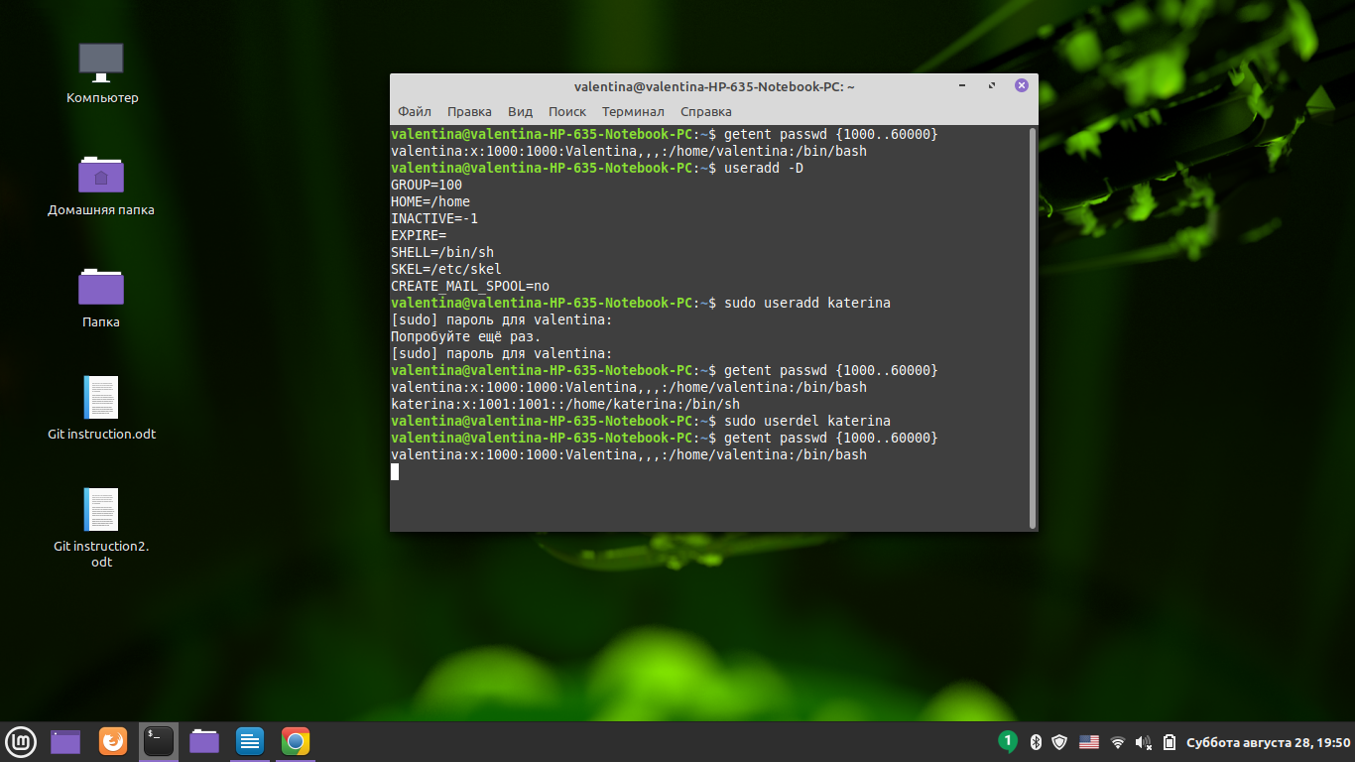

sudo useradd -s /bin/bash -d /home/user -m ekaterina создание пользователя с задаваемыми параметрами

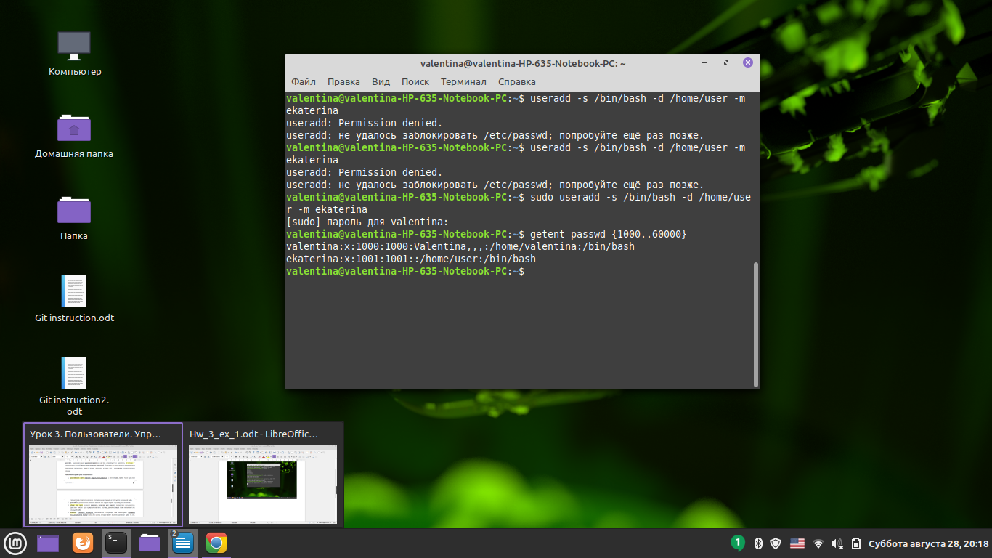
Задание 2
При выполнении задания использованы следующие команды:

groups ekaterina просмотр групп в которые входит пользователь
sudo groupadd testgroup создание новой группы
sudo usermod -aG testgroup ekaterina внесение пользователя в группу
sudo gpasswd -d ekaterina testgroup вывод пользователя из группы
sudo delgroup testgroup удаление группы

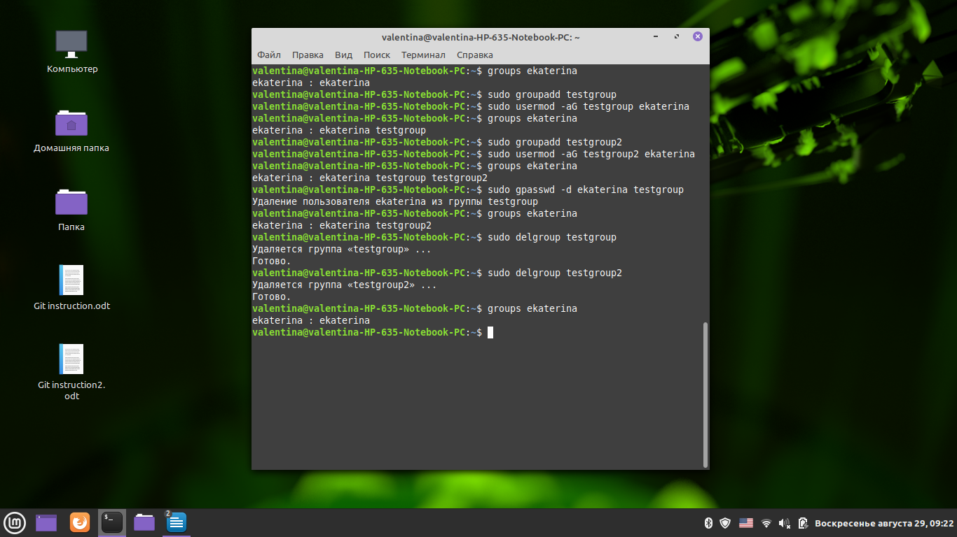

Создание в ручном режиме пользователя andrey 1002 и группы
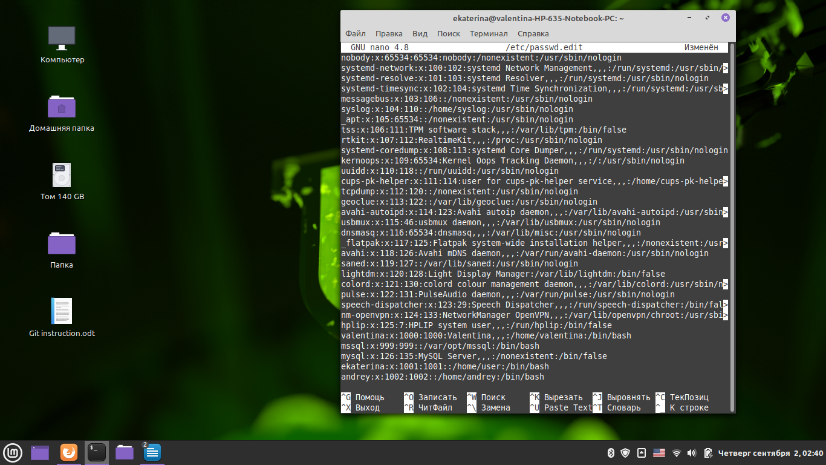

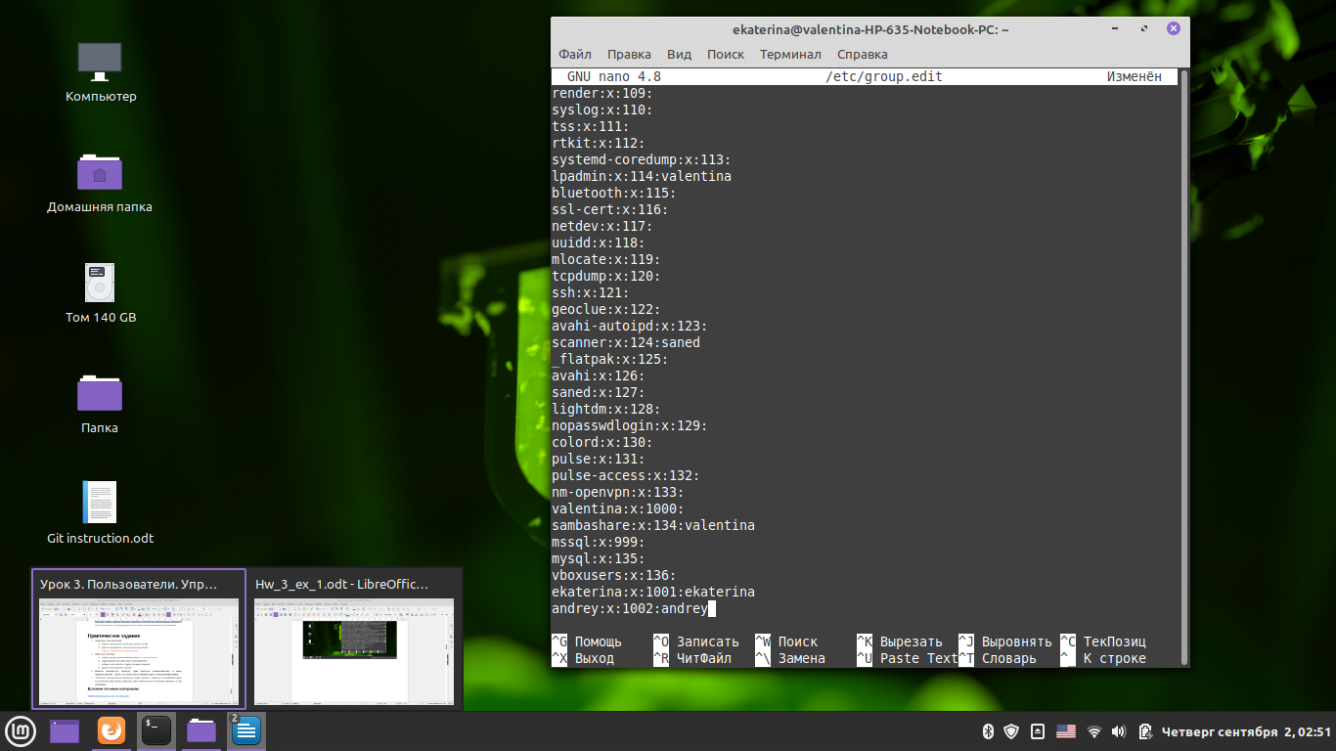

группа не сохранилась,

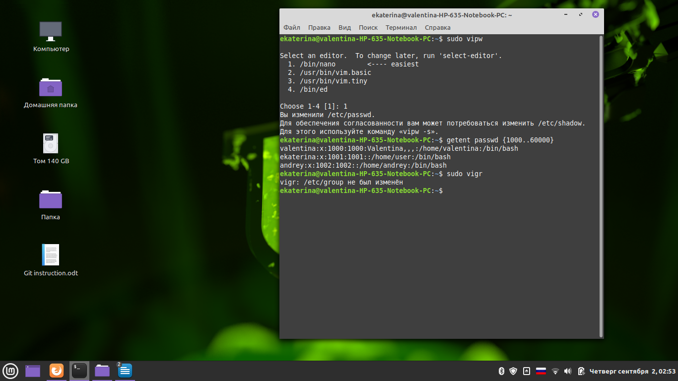

проверяем группу andrey, после отрицательного ответа создаем еще раз, теперь удачно.
Права суперпользователя я дала ekaterina, добавив ее в группу sudo. От ее лица я и добавляла пользователя и группу andrey в ручном режиме. Операция о снятии необходимости пароля была произведена ранее.

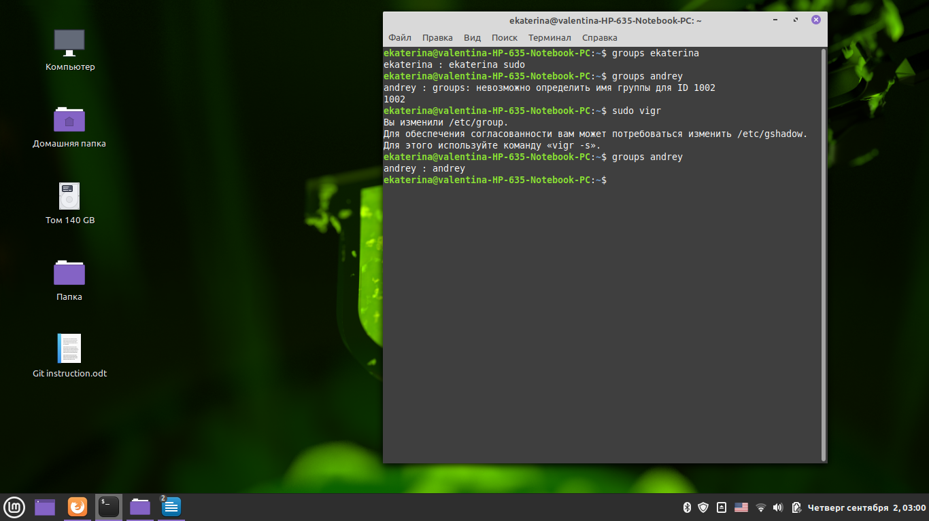

3. Задание
выполнено при помощи текстового редактора nano

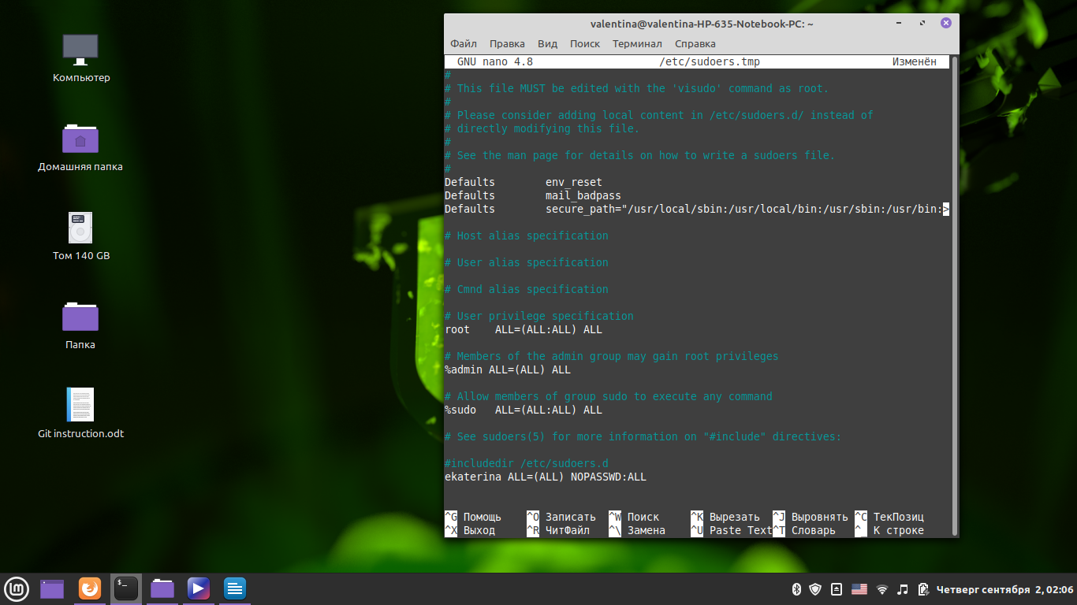
задаем команду и проверяем, что пароль не нужен.



